
大一班动态
• DAILY LIFE
//2021/11/29
//阶段课程四《航空筑梦，星辰大海》

” 01 来园情况
1.幼儿来园人数：今日来园幼儿34人。
2.来园情绪：所有小朋友都能开开心心入园，真棒！继续保持哦！
3.来园签到：每天早上所有小朋友来园的时候都能够自主签到。
4.来园物品管理：今天小朋友们都能自主将自己的水杯放在水杯推车上，把自己的物品放在抽屉里。
5.入园时间管理：大班小朋友入园时间为8:00—8:20。

02 户外活动 auaaaa
- 天气渐渐转冷，跳绳活动也如期而至。今天我们又去玩跳绳啦！
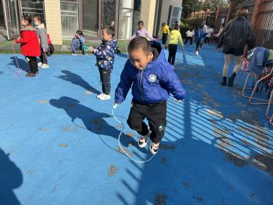 | 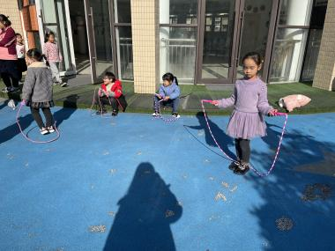 | 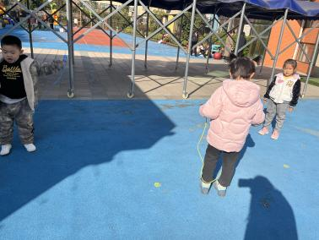
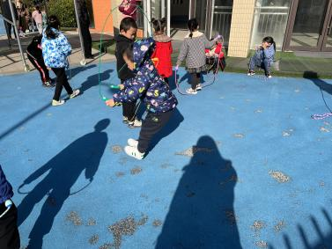 | 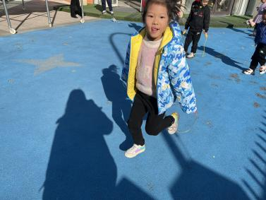 | 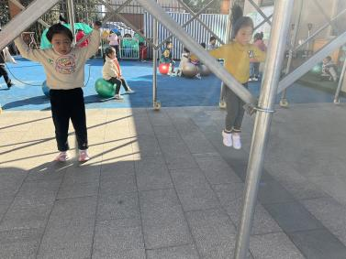
今天在户外练习跳绳时，葛宇鹏、李亭亭、唐沐辰，王语曦，张瑞霖，史文琦，申梓涵在家里已经练习过，已经学会了连跳。
其他小朋友还需要继续努力哦！

03 生活活动
1.午餐情况
进入大班后，小朋友都能自己盛饭盛菜。今天吃的是清炒大白菜，红烧肉和紫菜鸡蛋汤。大部分小朋友都能够吃完自己盛的饭菜。今天在11点40还没吃完的小朋友有：李禹诺。2.午睡情况
今天没有午睡的小朋友有：李禹诺，王天宇，徐奕凡，温雅瑄。其他小朋友都能够自主入睡。
04 集体活动
今天我们开展了数学活动：5的分合。数的分解与组成实质涉及的是一个整体与部分的关系，数的组成真正关系到的是数的加法。5的分为种类有许多，但是目前，幼儿能理解并且记录的5的分解与组成有1和4，2和3，3和2,4和1这四种情况。本次活动主要通过分雪花片、分点卡等活动让幼儿在操作中学习感知5的分解与组成，同时可以发现简单又不重复分的方法。
活动中，能用较清楚的语言进行表述5的分解与组成并正确记录的小朋友有：赵伊宁，郭沛圻，裴琳兮，石彧，朱奕宸，母芷湉，李亭亭，徐奕凡，王筱茜，袁艺文，王彤，吴欣瑶，温雅瑄，张宇涵，李璟晏，申梓涵，葛宇鹏，刘梓墨，李奕阳，任书文，李政颖，吴昊霖，李禹诺，解子威，谌梓馨，张薏沛，金栩苒你们真棒呀！
王语曦，马钰，王天宇，唐沐辰，杨雨诺，张瑞霖，史文琦需要继续努力啦！

05 温馨提示

★1.天气越来越冷了，孩子们也都穿的漂亮的外套把自己武装起来了。但是家长们却忽略了个小细节，就是咱们宝贝们脚上的小袜子。“袜子小朋友”呢，既然温暖了小朋友的脚丫子，咱们是不是为了答谢它，也经常换洗一下，也让他干干净净的呢！而干净小袜子不仅利于孩子的健康，还会让孩子更自信！同时咱们家长也能给幼儿灌输——讲卫生的文明行为，文明是一种品质，是一种修养，是一种受人尊敬并被大家广泛推崇的行为。可以终身受用的！所以请家长朋友们，即使在出汗少的季节，也要经常给幼儿换洗小袜子！
★2.今天下午我们开展了科技节走班活动，小朋友们都很兴奋。各个小组也到了收集材料准备制作的阶段，请家长朋友们根据小朋友们的计划书准备材料哦！

—END—

在一起的点滴都值得记录

